ПРОГРАММА ДОРОЖНЫХ РАБОТ 2019 ГОДА
в рамках регионального проекта «Дорожная сеть Камчатского края»

ПЕТРОПАВЛОВСК-КАМЧАТСКАЯ ГОРОДСКАЯ АГЛОМЕРАЦИЯ

Ремонт ул. Арсеньева в г. Петропавловск-Камчатский (на участке км 0+000 - км 1+353)
(от пересечения ул. Арсеньева с пр. Победы до дома 30 по ул. Арсеньева )

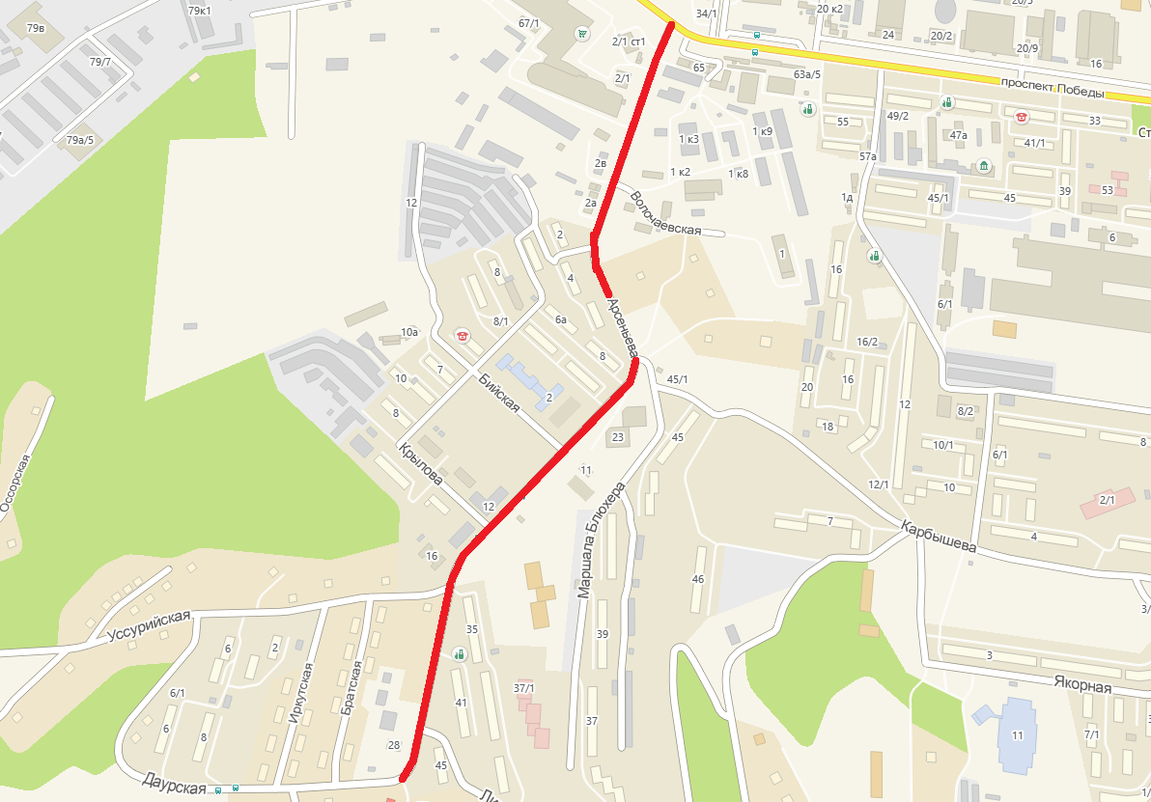

Ремонт ул. Даурская (на участке км 0+000 – км 0+451), ул. Уссурийская (на участке км 0+330 – км 0+826)
в г. Петропавловск-Камчатский
(от дома 30 по ул. Арсеньева до пересечения с ул. Уссурийская и Читинская)

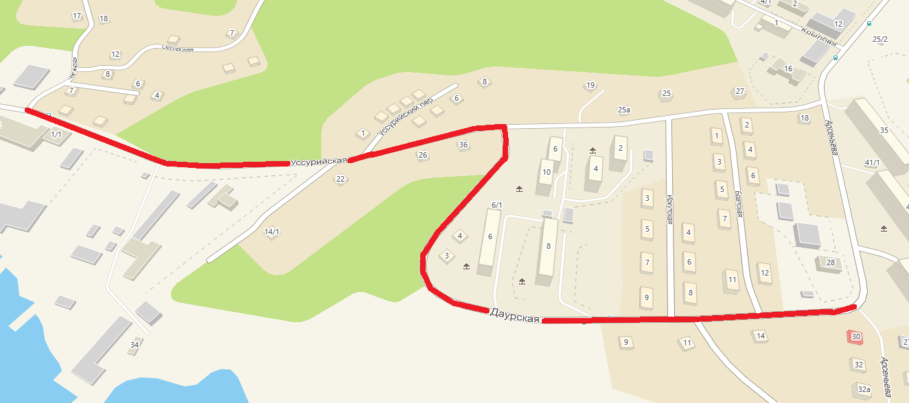

Ремонт пр. Победы в г. Петропавловск-Камчатский (на участке км 0+000 – км 3+204)
(от кольцевой развязки (11 км) на выезде из города до от пересечения с ул. Кавказская ТЦ («Евразия»)

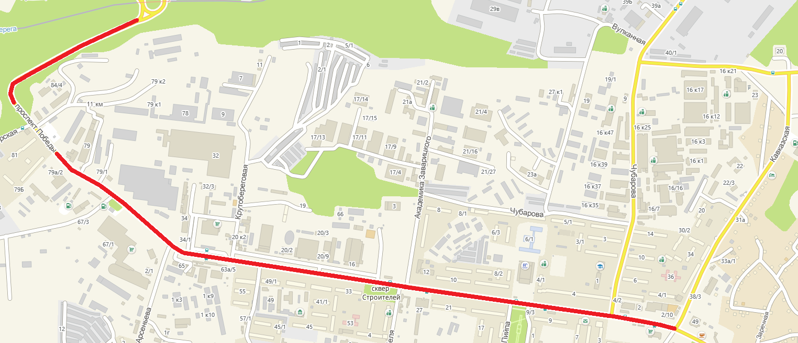

«Ремонт ул. Ключевская в г. Петропавловск-Камчатский (на участке км 0+000 - 1+539)»
(от пересечения с ул. Беринга до пересечение с ул. Ленинградская (район «КП»)

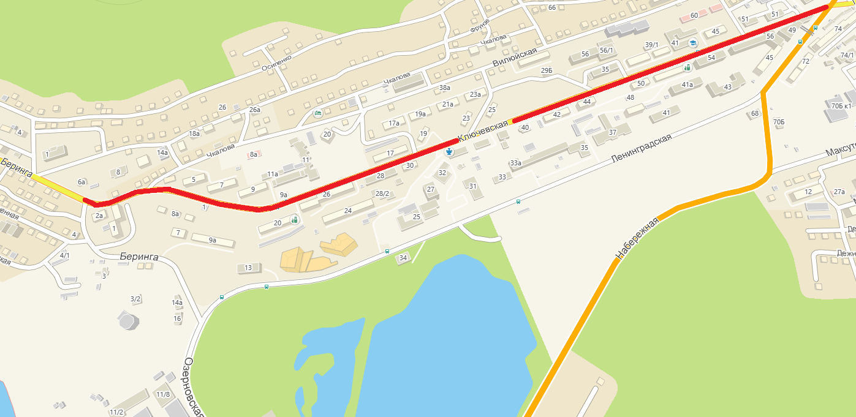

«Ремонт ул. Тушканова в г. Петропавловск-Камчатский (на участке км 0+910 – км 1+625)»
(от пересечения с ул. Топоркова до пересечения с ул. Кавказской (ТЦ Евразия))

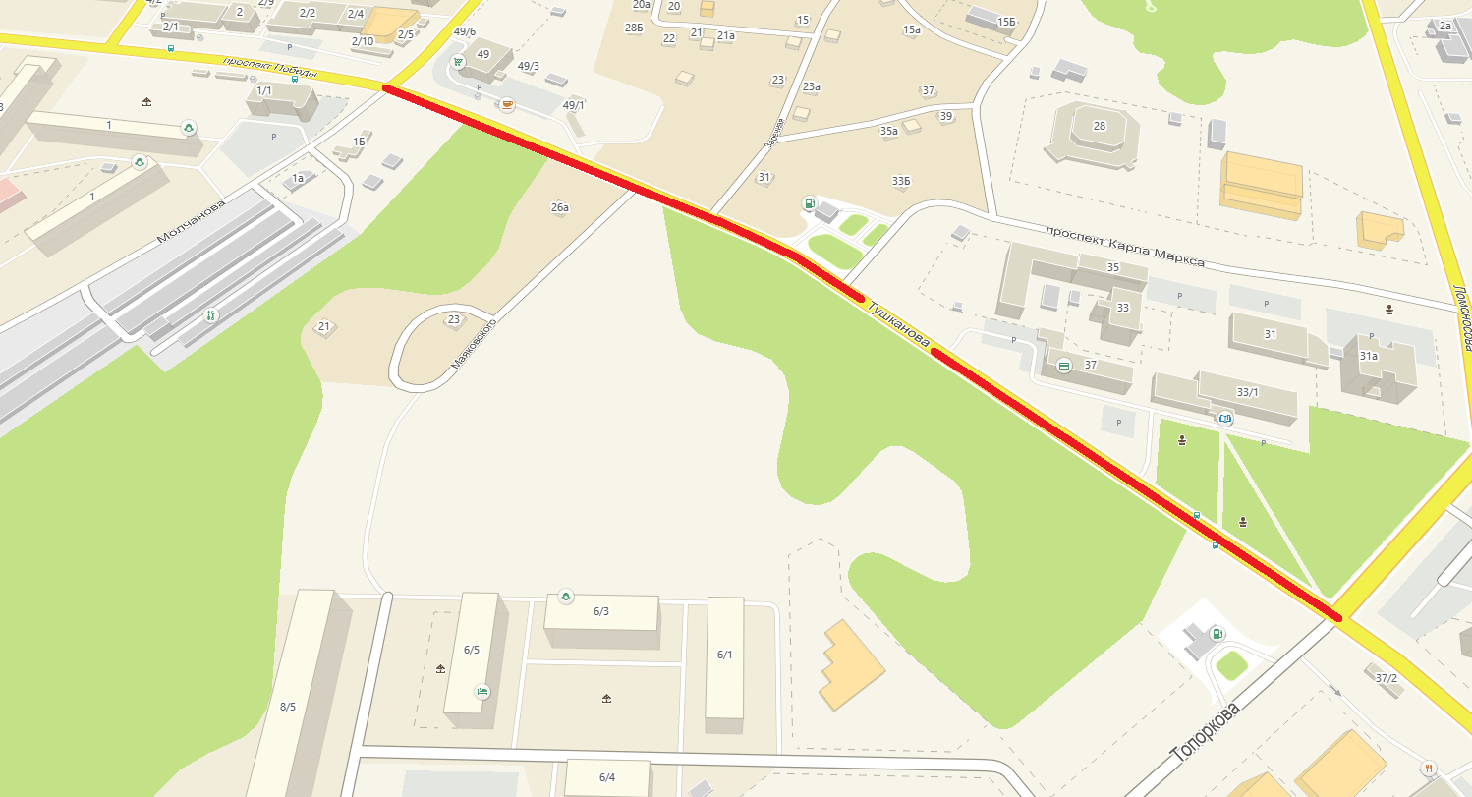

ДОРОЖНЫЕ ОБЪЕКТЫ РЕГИОНАЛЬНОГО ЗНАЧЕНИЯ

«Ремонт автомобильной дороги регионального значения «Мильково – Ключи – Усть-Камчатск»
на участке км 94 – км 105»

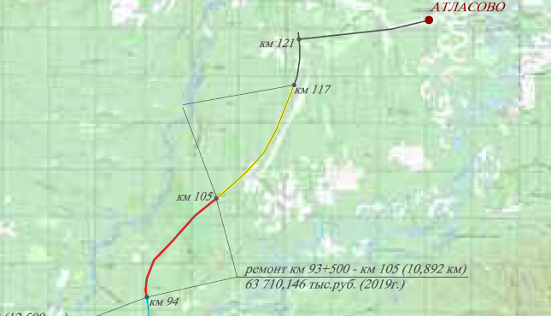

«Ремонт автомобильной дороги регионального значения «Эссо - Крапивная»
на участке км 0 – км 12»
(от пересечения с автомобильной дорогой регионального значения «Мильково – Ключи – Усть-Камчатск» по направлению в сторону села Анавгай) 